МИНИСТЕРСТВО НАУКИ И ВЫСШЕГО ОБРАЗОВАНИЯ РОССИЙСКОЙ ФЕДЕРАЦИИ

федеральное государственное автономное образовательное учреждение высшего образования

«САНКТ-ПЕТЕРБУРГСКИЙ ГОСУДАРСТВЕННЫЙ УНИВЕРСИТЕТ АЭРОКОСМИЧЕСКОГО ПРИБОРОСТРОЕНИЯ»

ОТЧЕТ   
ЗАЩИЩЕН С ОЦЕНКОЙ

ПРЕПОДАВАТЕЛЬ

|  |  |  |  |  |
| --- | --- | --- | --- | --- |
| к.э.н., доцент |  |  |  | Т.Н.Елина |
| должность, уч. степень, звание |  | подпись, дата |  | инициалы, фамилия |

|  |
| --- |
| ОТЧЕТ О ЛАБОРАТОРНОЙ РАБОТЕ №1 |
| **Построение диаграмм бизнес-процессов IDEF0 AS-IS и потоков данных DFD AS-IS** по дисциплине: Базы данных |

РАБОТУ ВЫПОЛНИЛ

|  |  |  |  |  |  |
| --- | --- | --- | --- | --- | --- |
| СТУДЕНТ ГР. | 3843 |  |  |  | А.П. Конева |
|  |  |  | подпись, дата |  | инициалы, фамилия |

Санкт-Петербург 2021

1. **Задача**

Построение диаграмм IDEF0 AS-IS и DFD AS-IS бизнес-процесса «Миграционный учет иностранных граждан и лиц без гражданства»

1. **Цель работы**

Провести системный анализ выбранной предметной области.

Основные моделируемые функции:

* Рассмотрение пакета документов
* Проверка подлинности предоставленных документов и сведений в Уведомлении
* Учет нарушений Миграционного законодательства РФ

На построенных диаграммах можем наблюдать, как ведется миграционный учет иностранных граждан и лиц без гражданства. Механизмами данной системы является Уполномоченный сотрудник УВМ МВД и инспектор УВМ МВД.

На основании ФЗ от 18 июня 2006 г. № 109-ФЗ «О миграционном учете иностранных граждан и лиц без гражданства в Российской Федерации» Уполномоченный сотрудник УВМ МВД принимает пакет документов от принимающей стороны.

Принимающая сторона может быть физическим или юридическим лицом. Для постановки на миграционный учет принимающей стороной подается пакет документов, включающий в себя документы ин. гражданина или гражданина без гражданства:

* паспорт ин. гражданина и его копия;
* миграционная карта и ее копия (за исключением граждан Беларуси);
* копия визы для визовых иностранных граждан),
* а также документы самой принимающей стороны.

В случае если принимающей стороной является физическое лицо (гражданин РФ или другого государства, постоянно проживающий на территории РФ) дополнительно необходимы его:

* паспорт,
* копия паспорта,
* копия свидетельства о регистрации права собственности на жилое помещение.
* Бланк «Уведомление о прибытии иностранного гражданина или лица без гражданства в место пребывания»

В случае если принимающей стороной является юридическое лицо, необходимы его:

* Копия свидетельства о государственной регистрации юридического лица.
* Копия ИНН
* Копия уведомления из территориального органа Федеральной службы государственной статистики.
* Копия свидетельства о внесении записи в ЕГРЮЛ.
* Копия приказа о назначении руководителя.
* Копия паспорта руководителя.
* Копия трудового договора с иностранным гражданином.
* Сведения об организации (адрес, телефон).
* Копия договора Аренды или копия свидетельства о праве собственности на занимаемое помещение.
* Бланк «Уведомление о прибытии иностранного гражданина или лица без гражданства в место пребывания»
* Оригинал выписки ЕГРЮЛ (сделанной не ранее двух месяцев назад).

В случае, если иностранный гражданин или лицо без гражданства владеет собственным жилым помещением в РФ, он может сам себя поставить на Миграционный учет.

Дальше происходит процесс рассмотрения документов. Если не будут предоставлены все необходимые документы или Уведомление будет заполнено с ошибками или неразборчиво, то гражданину выдадут справку с указанием основания для отказа в приеме документов.

На основании [Постановления Правительства РФ № 9](https://migrantmedia.ru/migracionnoe-zakonodatelstvo-rf/postanovlenie-pravitelstva-rf-ot-15-01-2007-n-9-red-ot-07-03-2019-g-o-poryadke-osushchestvleniya-migracionno-ucheta/) «О порядке осуществления миграционного учета иностранных граждан и лиц без гражданства в Российской Федерации» и Приказа Министерства внутренних дел Российской Федерации от 23.11.2017 № 881 после приема и рассмотрения документы и сведения в Уведомлении будут проверяться на подлинность исходя из сведений, полученной по запросу в рамках межведомственного информационного взаимодействия. Если проверка пройдена успешно, принимающей стороне выдается отрывная часть бланка Уведомления, а информация об этом заносится в Отчетность о факте постановки на миграционный учет.

Не прошедшие проверку документы, а также информация о нарушениях Миграционного законодательства, поступающая в отделение УВМ МВД, поступает на учет инспектору УВМ МВД. За утерю отрывной части бланка Уведомления и нарушение режима пребывания в РФ иностранными гражданами и лицами без гражданства ст. 18.9 и ст.18.8 КоАП установлены штрафы для Принимающей стороны и для иностранных граждан. За предоставление при осуществлении миграционного учета заведомо ложных сведений об иностранном гражданине или о лице без гражданства либо подложных документов принимающей стороной, если эти действия не содержат признаков уголовно наказуемого деяния, предусмотрена административная ответственность по ст. 19.27 Кодекса об административных правонарушениях Российской Федерации в виде административного штрафа. Ст.3.10 КоАП устанавливает ответственность для ин. гражданина, нарушившего режим пребывания в РФ в виде Административного выдворения за пределы РФ, иногда с последующим запретом на въезд в РФ (ФЗ «О порядке выезда из РФ и въезда в РФ» от 15.08.1996 г. № 114-ФЗ*).* В конце работы инспектор УВМ МВД выносит решение о передаче материалов дела о правонарушении в суд, назначении административного штрафа, постановке Отметки о запрете на въезд в РФ.

**Функционально-временной анализ**

Проведем функционально-временной анализ (ФВА) нашего бизнес-процесса.

Охарактеризуем каждую работу по двум параметрам:

1. Продолжительность;
2. Повторяемость.

Единицы изменения – часы. Период времени, за который проводится анализ – месяц.

Модель «Миграционный учет иностранных граждан» представлена на Рис.1-4.

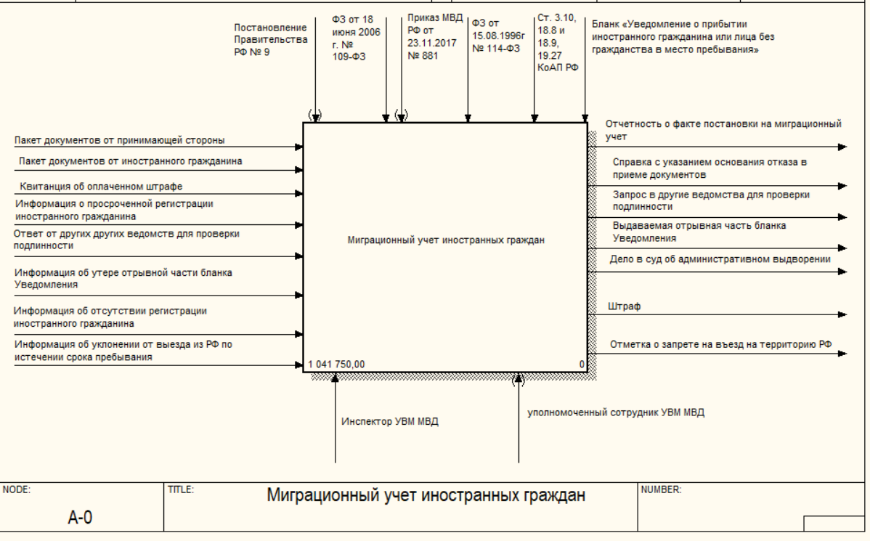

Рис.1 Контекстная диаграмма IDEF0

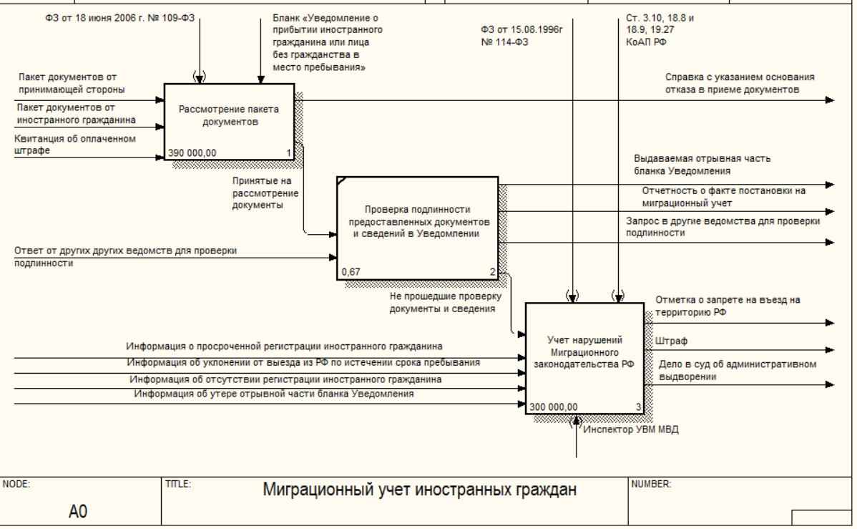

Рис.2 Диаграмма IDEF0 декомпозиции 1 уровня

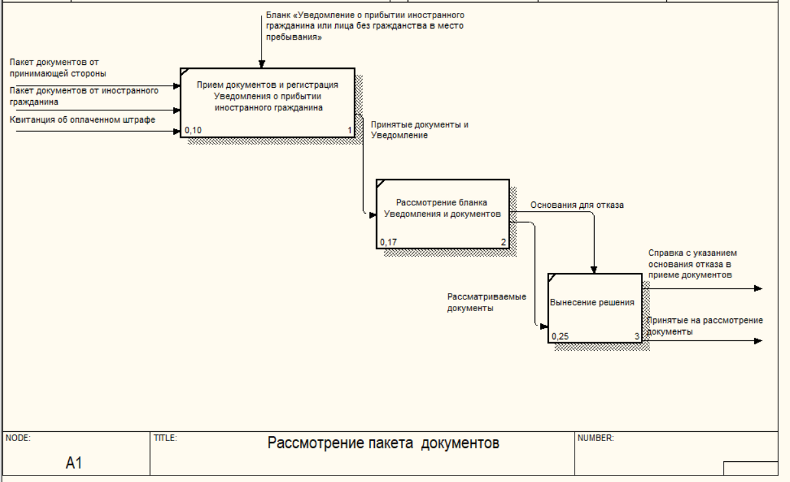

Рис.3 Диаграмма IDEF0 декомпозиция блока «Рассмотрение пакета документов»

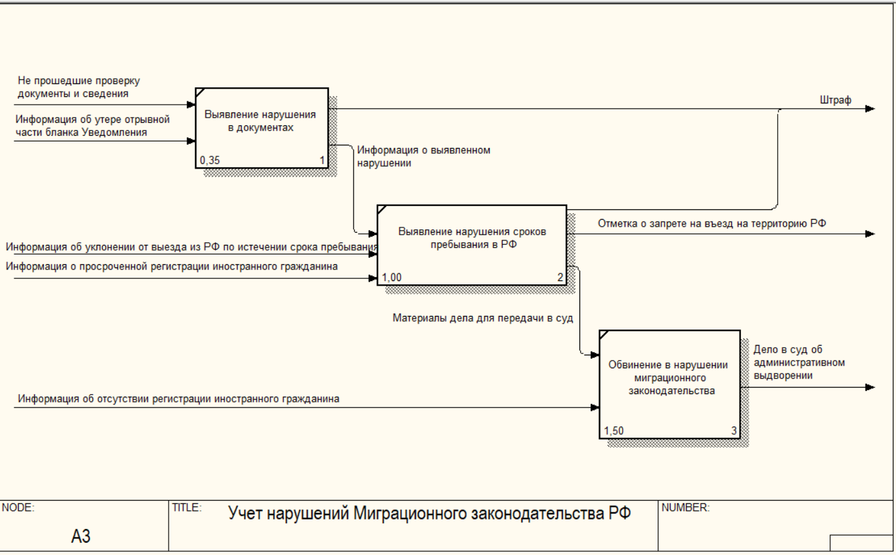

Рис.4 Диаграмма IDEF0 декомпозиция блока «Учет нарушений Миграционного законодательства РФ»

**Диаграмма потоков данных DFD**

На данной диаграмме представлены потоки данных между нашей системой и внешними сущностями. В качестве внешних сущностей были взяты «Иностранный гражданин», «Принимающая сторона» и «Руководитель УВМ ГУ МВД». На построенной диаграмме видны запросы и ответы, которые помогают связать внешние сущности и систему. Рассмотрим накопители информации более подробно.

Для работы «Рассмотрение пакета документов» в качестве накопителей взяты:

1. «Журнал принятых уведомлений»

Для постановки на миграционный учет на стадии приема документов и регистрации Бланка «Уведомление о прибытии иностранного гражданина или лица без гражданства в место пребывания» Уполномоченный сотрудник УВМ МВД принимает поданный принимающей стороной пакет документов, включающий в себя документы иностранного гражданина или гражданина без гражданства, помимо документов самой принимающей стороны (физического или юридического лица), а так же заполненный бланк «Уведомление о прибытии иностранного гражданина или лица без гражданства в место пребывания» , который содержит следующую информацию: 1) Сведения о лице, подлежащем постановке на учет по месту пребывания (ФИО, гражданство, дата и место рождения, Вид и реквизиты документа, подтверждающего право на пребывание в РФ, цель въезда, данные Миграционной карты, 2) Сведения о месте пребывания (адрес, Кадастровый номер земельного или лесного участка, Наименование и реквизиты документа, подтверждающего право пользования принимающей стороной помещением 3) Сведения о принимающей стороне (для физического лица: ФИО, дата и место рождения, Гражданство, информация о документе, удостоверяющем личность, место жительств; для юридического лица: адрес организации, наименование, ИНН, печать организации). Принятому Уведомлению, хранящемуся в «Журнале принятых уведомлений», присваивается индивидуальный номер. Уполномоченный сотрудник УВМ МВД может делать запрос на поиск заявления по номеру для его дальнейшего рассмотрения.

1. «Банк данных сведений о неуплаченных административных штрафах»

Сюда инспектор УВМ МВД заносит сведения о гражданине, нарушившем Миграционное законодательство, а именно: ФИО гражданина, на которого наложен штраф, его паспортные данные, дата и место рождения; название организации, его ИНН, адрес (если штраф наложен на юридическое лицо), а также сведения Миграционной карты, Гражданство, место его пребывания, если штраф наложен на иностранного гражданина. Сюда на этапе приема документов Уполномоченным сотрудником УВМ заносится информация об оплаченном штрафе. Он также может сделать запрос, чтобы получить сведения о наличии у иностранного гражданина или принимающей стороны неоплаченных административных штрафах, а также занести сюда информацию об оплаченном штрафе.

Для работы «Проверка подлинности предоставленных документов и сведений в Уведомлении» в качестве накопителей взяты:

1. «Архив ответов на межведомственные запросы»

Здесь содержатся сведения из запросов в рамках межведомственного информационного взаимодействия:

* о документах, подтверждающих право пользования жилым помещением, указанным в Уведомлении
* о паспортных данных иностранного гражданина и принимающей стороны;
* о миграционной карте и визе иностранного гражданина
* о действительности свидетельства о регистрации права собственности на жилое помещение или договора долгосрочной Аренды
* о свидетельстве о государственной регистрации юридического лица, ИНН и действительности сведений об организации
* о свидетельстве о внесении записи в ЕГРЮЛ.

1. «Список лиц, состоящих на Миграционном учете»

Данный список обновляется Уполномоченным сотрудником УВМ, вносящим данные о новом иностранном гражданине или лица без гражданства, поставленным на Миграционный учет. «Список лиц, состоящих на Миграционном учете» представляет собой ФИО гражданина, год и место рождения, его паспортные данные, адрес места пребывания и другие сведения из Уведомления.

Для работы «Учет нарушений Миграционного законодательства РФ» в качестве накопителей взяты:

1. «Таблица размеров Административных штрафов»

Здесь содержится таблица, содержащая информацию о виде правонарушения, соответствующих статях КоАП РФ, сведения о том, на кого накладывается штраф (иностранный гражданин, физическое или юридическое лицо), а также размер штрафа. Данной таблицей руководствуется инспектор УВМ МВД при наложении штрафа на нарушителя Миграционного законодательства.

1. «Списки лиц, нарушивших Миграционное законодательство, выявленные в результате проверок граждан сотрудниками Полиции»

Здесь хранится информация о лицах, нарушивших Миграционное законодательство, выявленных в результате проверок граждан сотрудниками Полиции, переданная в отделение УВМ МВД для дальнейшей проверки инспектором УВМ МВД. «Списки лиц, нарушивших Миграционное законодательство, выявленные в результате проверок граждан сотрудниками Полиции» представляют собой ФИО гражданина, год и место рождения, а также (при наличии) его паспортные данные, данные визы и Миграционной карты, адрес места пребывания и основания для предъявления обвинения в нарушении Миграционного законодательства.

1. «Списки лиц, которым запрещен въезд в РФ»

На этапе выявления нарушений сроков пребывания инспектор УВМ ВМД формирует на основе проверок сведений о гражданине, состоящем на учете, а также на основе списка лиц, нарушивших Миграционное законодательство, выявленных в результате проверок граждан сотрудниками Полиции, формирует список лиц, которым в Миграционную карту ставится отметка о запрете въезда на территорию РФ.

1. «Архив дел об административных правонарушениях»

В данный накопитель на этапе обвинения в нарушении Миграционного законодательства направляются для хранения материалы дела об административном правонарушении, рассмотренного инспектором УВМ МВД. Инспектор также может запрашивать дела из архива при рассмотрении материалов дела о повторном правонарушении, совершенным одним и тем же лицом.

1. «Список лиц, состоящих на Миграционном учете»

На этапе учета нарушений Миграционного законодательства РФ Инспектор УВМ МВД получает из данного накопителя сведения о гражданине, состоящем на учете, совершившем правонарушение. «Список лиц, состоящих на Миграционном учете» представляет собой ФИО гражданина, год и место рождения, его паспортные данные, адрес места пребывания и другие сведения из Уведомления.

1. «Банк данных сведений о неуплаченных административных штрафах»

Сюда на этапе «Учет нарушений Миграционного законодательства» инспектором УВМ МВД заносится информация о размере наложенного административного штрафа, а также сведения о гражданине, нарушившем Миграционное законодательство, в том числе: ФИО гражданина, на которого наложен штраф, его паспортные данные, дата и место рождения; название организации, его ИНН, адрес (если штраф наложен на юридическое лицо), а также сведения Миграционной карты, Гражданство, место его пребывания, если штраф наложен на иностранного гражданина.

Модель «Учет обращений граждан» представлена на Рис. 5 – 8.

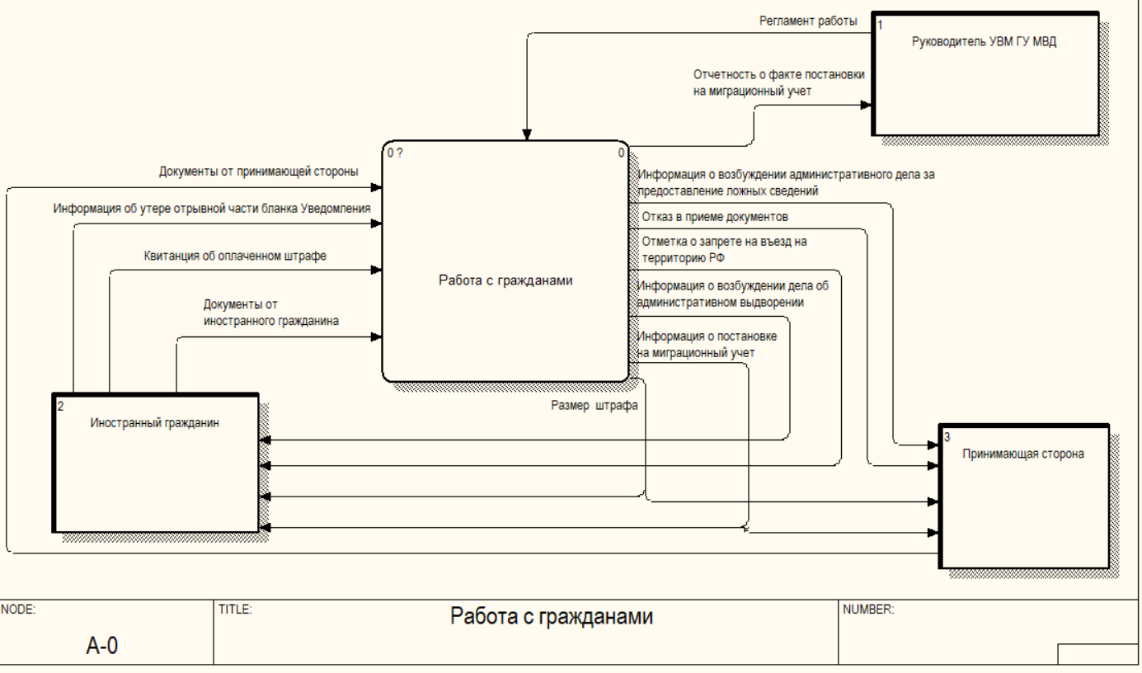

Рис. 5 Контекстная диаграмма DFD

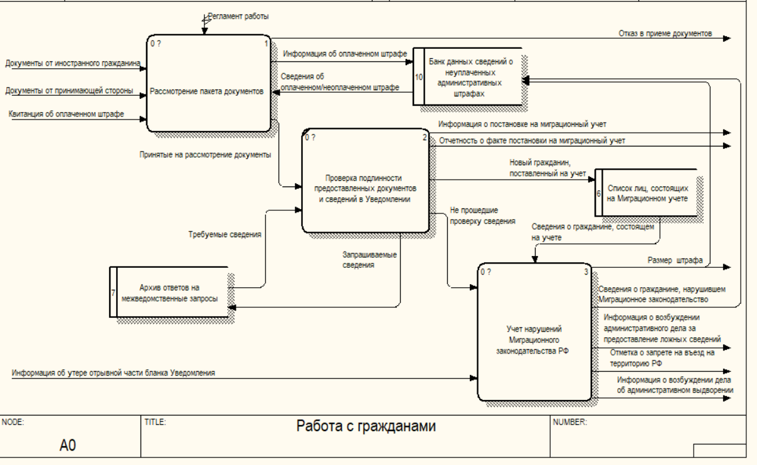

Рис. 6 Диаграмма DFD декомпозиции 1 уровня

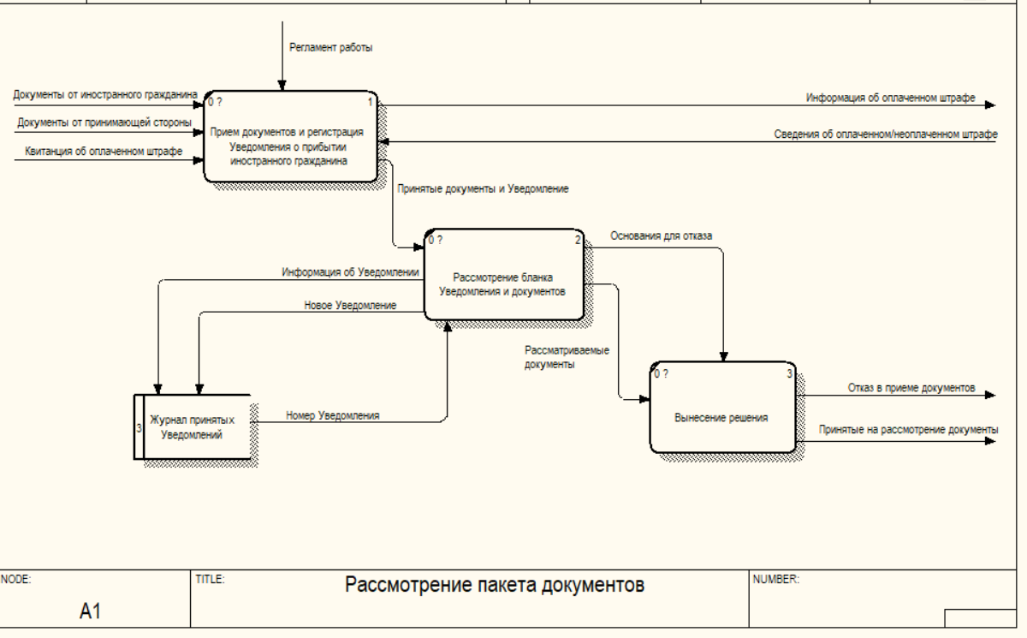

Рис. 7 Диаграмма DFD декомпозиция блока «Рассмотрение пакета документов»

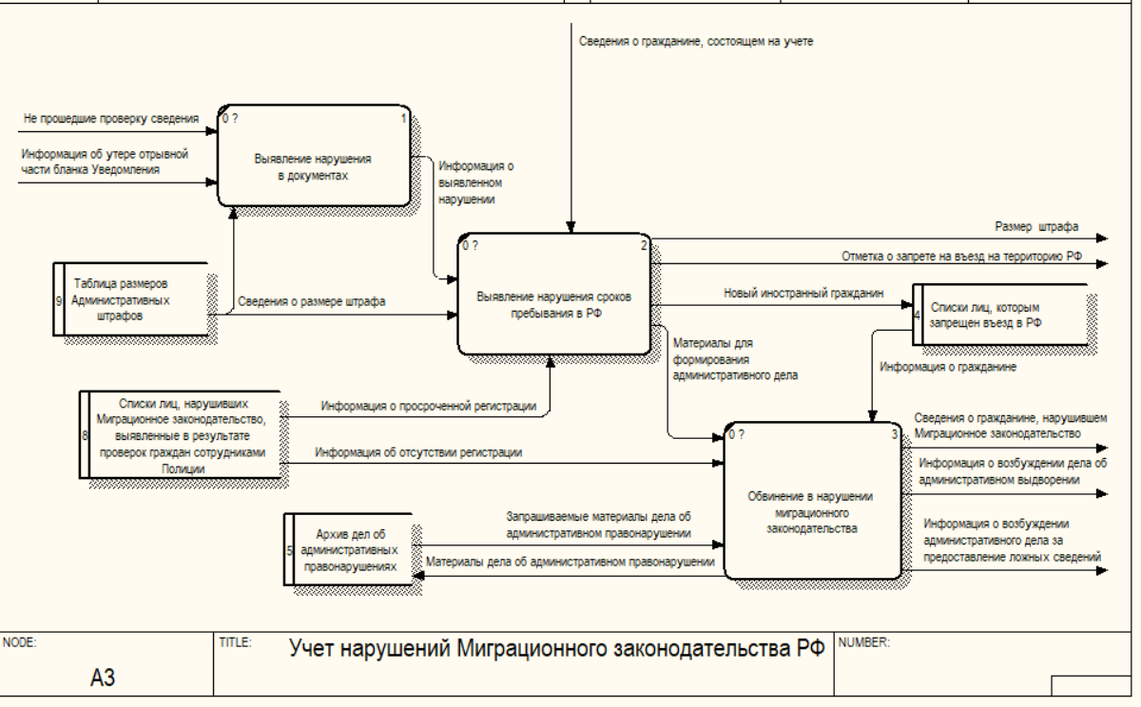

Рис. 8 Диаграмма DFD декомпозиция блока «Учет нарушений Миграционного законодательства РФ»

**Вывод**

В результате проведения системного анализа выбранной предметной области были построены диаграммы бизнес-процессов IDEF0 AS-IS и диаграммы потоков данных DFD AS-IS с несколькими уровнями декомпозиции. Благодаря им можно увидеть, какие работы нуждаются в автоматизации: «Рассмотрение пакета документов», «Выявление нарушения сроков пребывания в РФ», «Обвинение в нарушении Миграционного законодательства».

Автоматизация этих работ позволит ускорить работу уполномоченного сотрудника УВМ МВД, сделать ее более эффективной, предоставит возможность принимать, регистрировать и обрабатывать большее количество Уведомлений, а также повысить производительность инспектора УВМ МВД при выявлении нарушений Миграционного законодательства, поскольку на данном этапе сотрудник и инспектор вручную производят обработку данных и сведений.

**Список литературы:**

1. Проектирование информационных систем с CA ERwin Modeling Suite 7.3 : учебное пособие / В. И. Горбаченко, Г. Ф. Убиенных, Г. В. Бобрышева – Пенза: Изд-во ПГУ, 2012. – 154 с.
2. Сводка основных показателей деятельности по миграционной ситуации в РФ- Режим доступа: <https://xn--b1aew.xn--p1ai/Deljatelnost/statistics/migracionnaya/item/23555765/>
3. ФЗ «О миграционном учете иностранных граждан и лиц без гражданства в Российской Федерации»- Режим доступа: <https://xn--b1aew.xn--p1ai/upload/site1208/folder_page/015/466/669/Federalnyy_zakon_ot_18.07.2006_N_109-FZ_red._ot_01.05.2019.pdf>
4. Официальный сайт МВД РФ/ Госуслуги/Государственные услуги в сфере миграции/Осуществление миграционного учета- Режим доступа: <https://xn--b1aew.xn--p1ai/Deljatelnost/emvd/guvm/%D0%BE%D1%81%D1%83%D1%89%D0%B5%D1%81%D1%82%D0%B2%D0%BB%D0%B5%D0%BD%D0%B8%D0%B5-%D0%BC%D0%B8%D0%B3%D1%80%D0%B0%D1%86%D0%B8%D0%BE%D0%BD%D0%BD%D0%BE%D0%B3%D0%BE-%D1%83%D1%87%D0%B5%D1%82%D0%B0>